# 1 ВВЕДЕНИЕ

Настоящие техническое задание распространяется на разработку программы автоматизированного обучения интегралам студентами и учениками высших и средних образовательных учреждений.

Изучение интегралов поможет студентам и ученикам подготовиться к итоговому тестированию и повысит их общее развитие.

Данное приложение работает на персональном компьютере, и в дальнейшем будет развиваться как кроссплатформенное приложение.

Разработанная программа позволит быстро и просто изучить такую сложную тему.

# 2 ОСНОВАНИЯ ДЛЯ РАЗРАБОТКИ

* Задание на проектирование в рамках изучения дисциплины "Технология разработки программного обеспечения".
* И самостоятельное изучение данной области “Интегралы”

# 3 НАЗНАЧЕНИЕ РАЗРАБОТКИ

Основным назначением данной программы является помощь в изучении интегралов для учеников средних школ и высших учебных заведений, а также людям, которые решили изучать высшую математику.

# 4 ТРЕБОВАНИЯ К ПРОГРАММЕ ИЛИ ПРОГРАМНОМУ ИЗДЕЛИЮ

4.1 Требования к функциональным характеристикам:

4.1.1 Система должна:

Проводить регистрацию и авторизацию пользователей

**Предоставлять выбор темы**

* С помощью тестирования проверить пользователя по всей теме
* Выбор подтемы связанной с выбранной темой
* Отображение теоретического материала
* С помощью тестирования проверить пользователя по выбранной подтеме
* Вывод результатов тестирования с объяснением и решением поставленных задач

**Вывод раздела статистики**

* Просмотр пользователем личной статистики
* Просмотр своего рейтинга среди других пользователей

**Генерация случайного примера из любых тем и подтем для дополнительной тренировки**

* Вывод результатов тестирования с объяснением и решением поставленных задач

4.1.2 Исходные данные:

* Данные об участнике

4.1.3 Результаты:

* Статистика по обучению

4.2 Требования к надежности

* Предусмотреть контроль вводимой информации
* Предусмотреть блокировку некорректных действий пользователя при работе с системой
* Обеспечить целостность хранимой информации

4.3 Требования к составу и параметрам технических средств

4.3.1 Система должна работать на совместимых персональных компьютерах.

4.3.2 Минимальная конфигурация:

* тип процессора ................................................Intel Pentium и выше;
* объем оперативного запоминающего устройств........512 Мб и более.

4.4 Требования к информационной и программной совместимости Система должна работать под управлением семейства операционных систем Win 64 (Windows 10 и более поздние версии).

4.5 Требования к языкам программирования.

5. ТРЕБОВАНИЯ К ПРОГРАММНОЙ ДОКУМЕНТАЦИИ

Прикинуть:

стадии и этапы разработки;

Стадии разработки:

1. Анализ
   1. Анализ требований к программному продукту
   2. Этапы работ:
      1. Определение цели, для которой будет использоваться информация, полученная при анализе работы.
      2. Сбор вспомогательной информации.
      3. Сбор информации для анализа работы.
2. Проектирование
   1. Составление технического задания для проекта, на основе требований.
   2. Этапы работ:
      1. На основе анализа, составить введение и назначение разработки,
      2. На основе анализа требований, выделить требования для приложения
      3. Составить пункт “Стадии и этапы разработки”
      4. Составить пункт “Порядок контроля и приемки”, включить в техническое задание приложения
3. Кодирование
   1. Реализация программного продукта с помощью языка программирования.
   2. Этапы работ:
      1. Спроектировать общий вид приложения. Реализовать регистрацию и авторизацию. Спроектировать меню приложения. Спроектировать базу данных приложения
      2. Написание основной теоретической части приложения, с добавлением примеров для тестирования.
      3. Написание алгоритма составления примера по всем темам.
      4. Добавить просмотр статистики из базы данных приложения.
4. Тестирование

Тестирование и отладка программного продукта.

Этапы работ:

1. Составление списка тестов
2. Проведение тестирования основных функций программного продукта
3. Отладка программного продукта в случае нахождении дефектов

Сроки:

1. Проектирование: …

Исполнители: Алексей Челноков, Алексей Дмитриченко, Панков Василий.

Спецификация для варианта использования «Тестирование по всем темам».

|  |  |
| --- | --- |
| **Раздел** | **Описание** |
| Краткое описание | Ученик хочет проверить свои знания, полученные по всем пройденным темам и для этого проходит тест по всем темам, после его прохождения ему будет выдана оценка |
| Субъекты | Ученик |
| Предусловия | Нет |
| Основной поток | Загружается тест из файла, где вопросы и ответы на них при каждом запуске перемешиваются, пользователь отвечает на текущий вопрос и переходит к следующему, также есть возможность вернуться к предыдущему вопросу и изменить ответ. Когда вопросы закончились, ученику будет выведен результат на экран (в виде списка вопросов и ответов на них, набранное кол-во баллов). |
| Альтернативный поток |  |
| Постусловия | Тест выполнен, получен результат |

Спецификация для варианта использования    
«Выполнить контрольную работу»

|  |  |
| --- | --- |
| **Раздел** | **Описание** |
| Краткое описание | Пользователь желает пройти контрольную работу по выбранной теме, которую он заранее выбрал в каталоге тем. После выбора темы пользователь переходит в окно прохождения контрольной работы где будут практические задания с вводом ответа. |
| Субъекты | Ученик |
| Предусловия | Ученик должен выбрать тему из каталога тем |
| Основной поток | Задания по выбранной теме генерируются системой, задания содержат условие и поле ввода для ответа на него. |
| Альтернативный поток | Отказ от выполнения контрольной работы и возврат к выбору темы. |
| Постусловия | Все задания контрольной работы выполнены и выведен результат. |

Спецификация по варианту использования    
“Прочитать теорию по теме”

|  |  |
| --- | --- |
| Краткое описание | Ученик желает воспользоваться материалом выбранной из каталога темы. |
| Субъекты | Ученик |
| Предусловия | Ученик должен выбрать тему. |
| Основной поток | Материалы по выбранной теме загружаются в систему, и ученику предоставляется возможность навигации по страницам, он читает/смотрит и в конце может выбрать один из двух вариантов: закрыть тему или пройти по ней тренировочное тестирование для подготовки к контрольной |
| Альтернативный поток | Нет |
| Постусловия | После прохождения теории пользователь получает знания, а тема в общем списке теперь будет отображаться отмеченной, что повлияет на общий показатель знания предметной области. |

 

Диаграмма use-case:

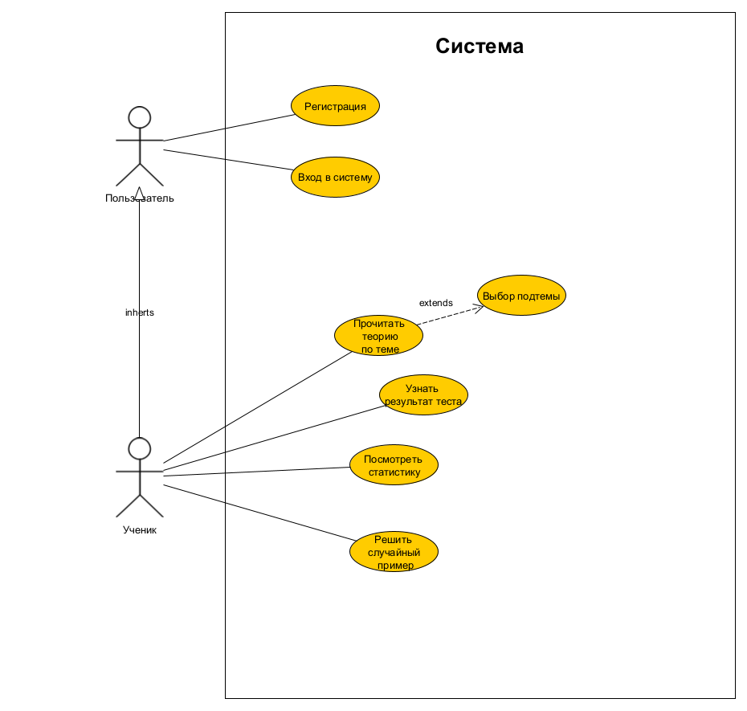

Диаграмма классов:

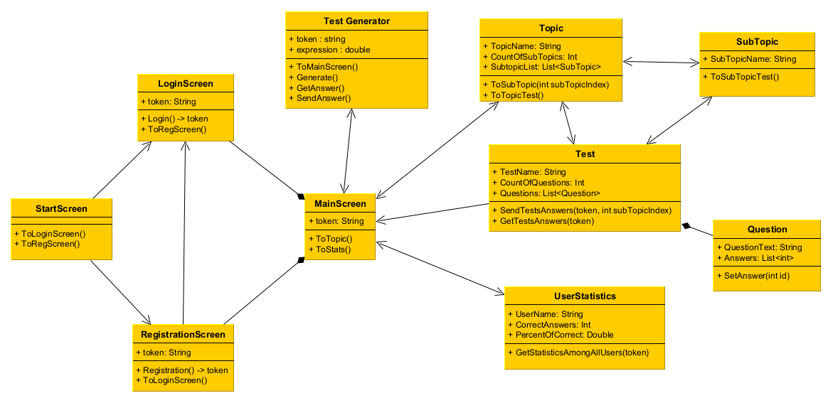

Диаграмма деятельности:

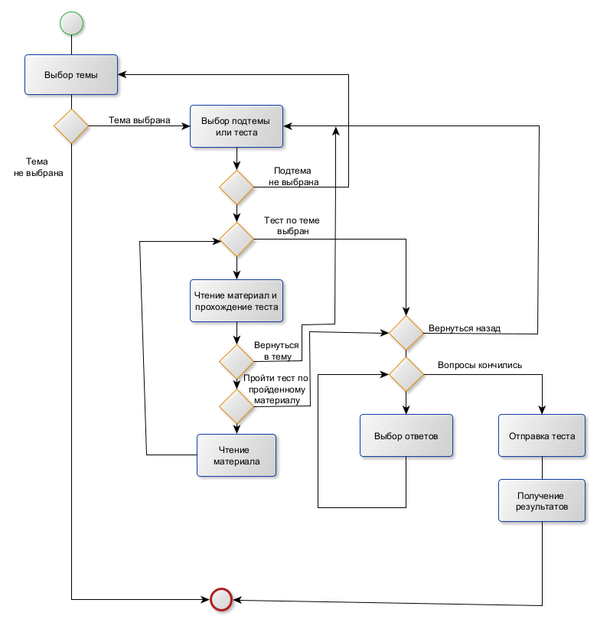

Диаграмма последовательности:

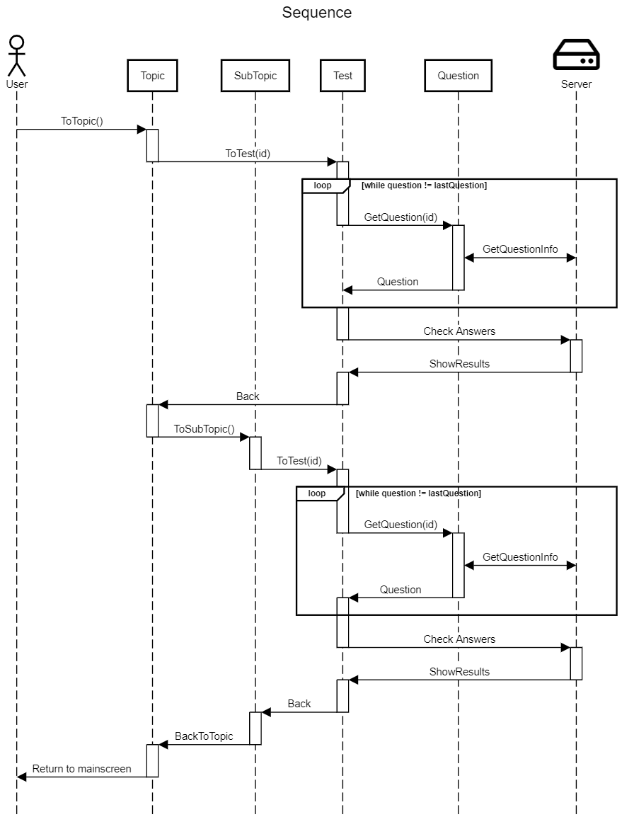

Диаграмма кооперации:

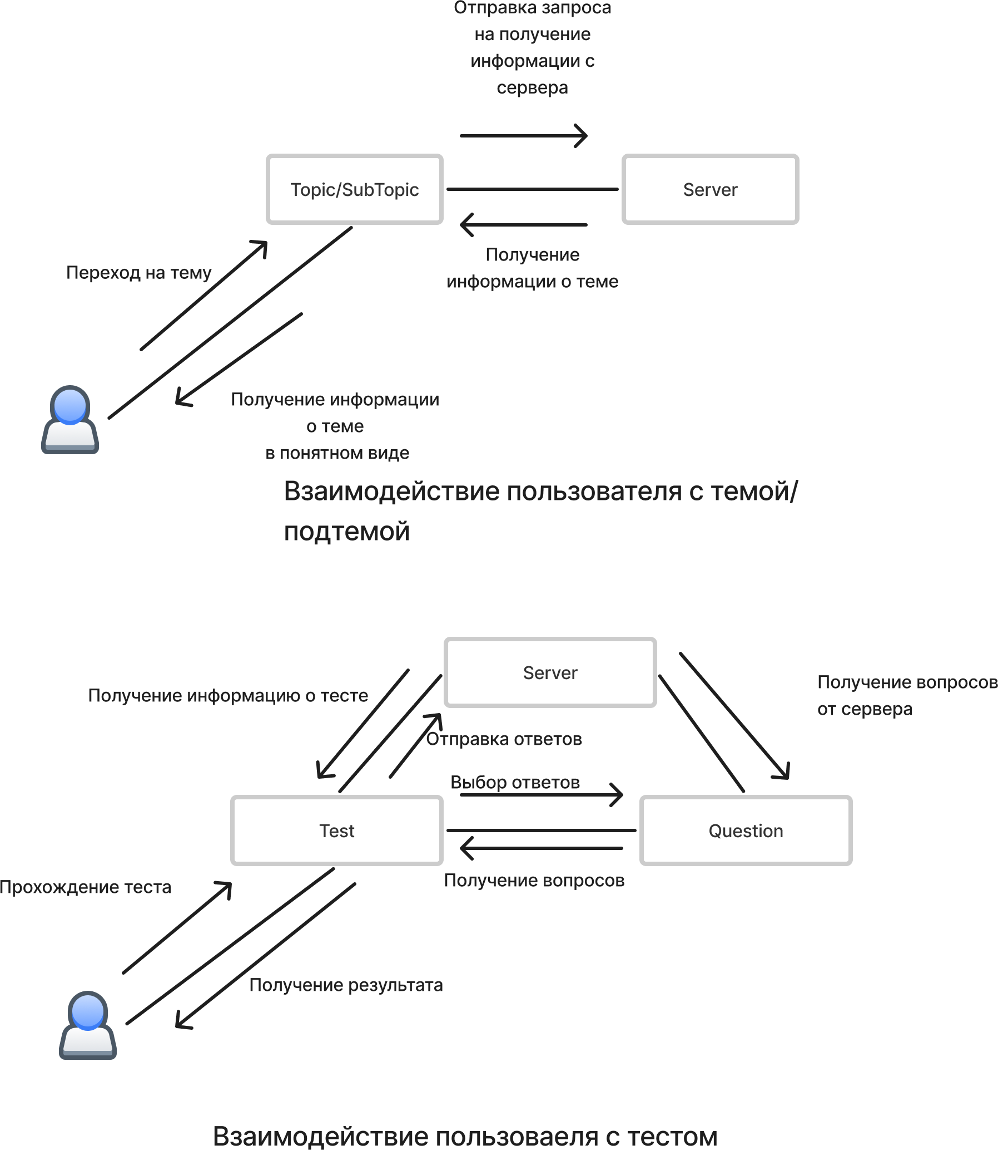

Диаграмма состояния:

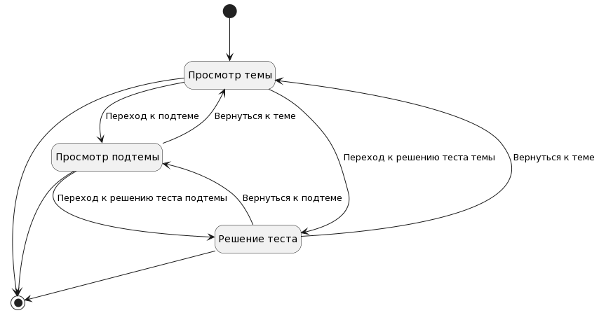

Диаграмма компонентов:

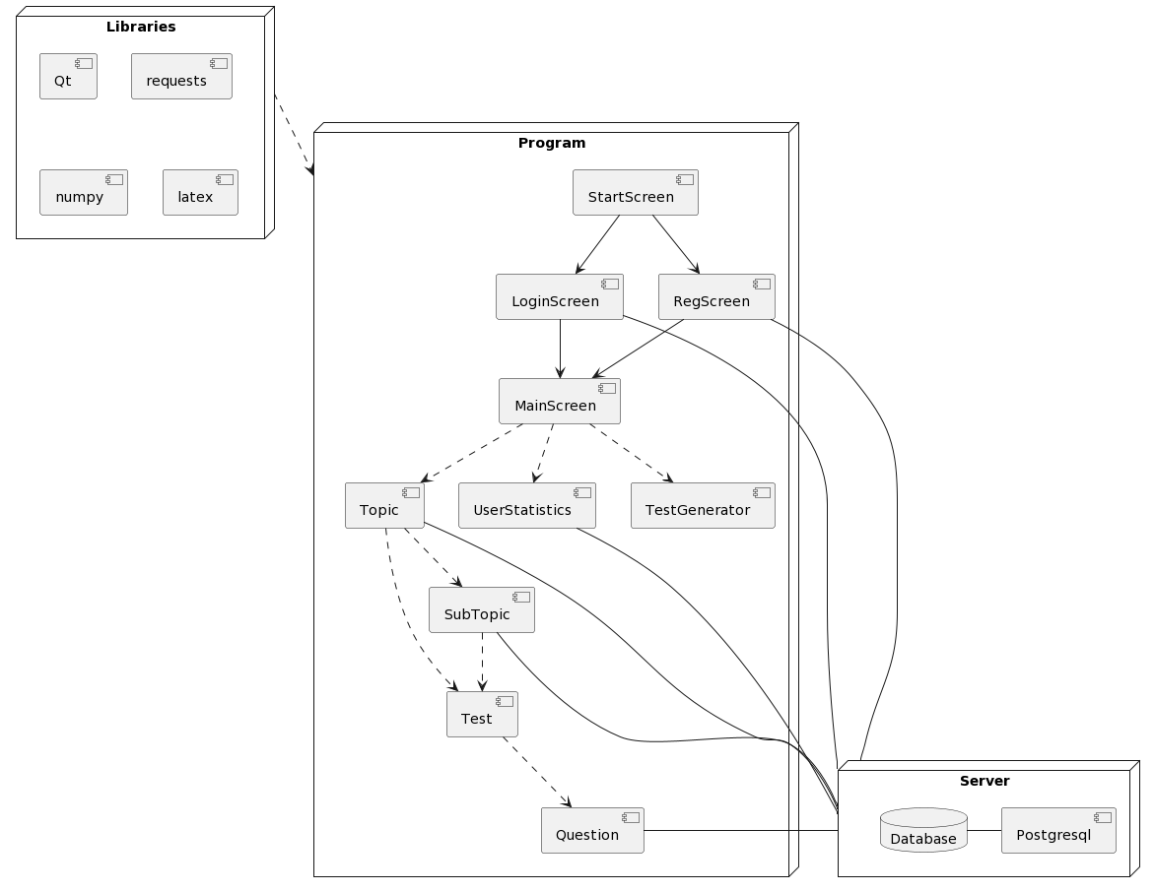

Диаграмма развёртывания:

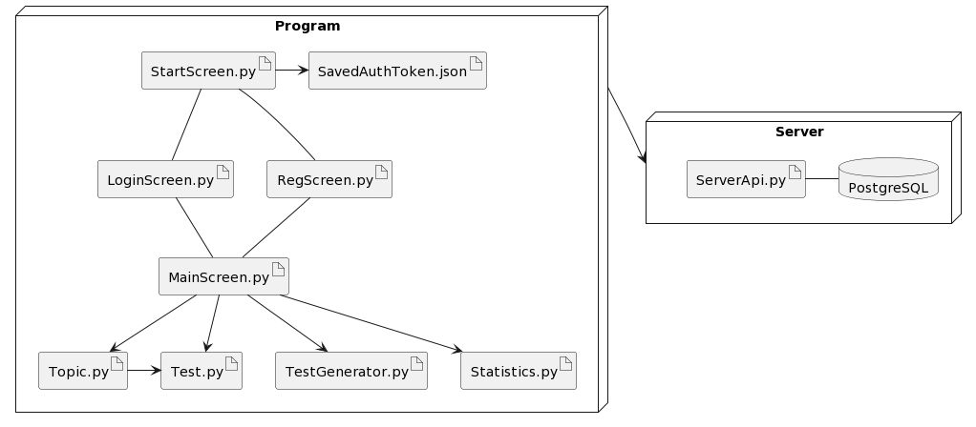

Диаграмма потоков данных:

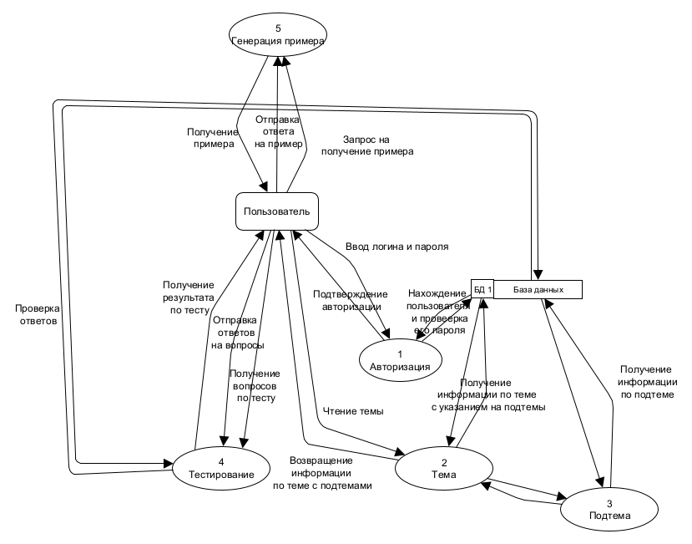

Диаграмма SADT:

